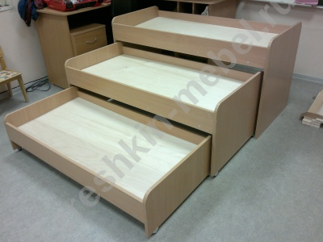 | Кровать детская трехъярусная выкатная 3-уровневая ЛДСП  Цена базовая
Модель Т118№  Модель Т118№ | Размер: 1200х600  Размер: 1400х600
Кромка | ПВХ 1 мм / 2 мм.
Толщина ЛДСП | ЛДСП 16 мм / ложе фанера 6 мм.
Выбор цвета | Бук / Цветные
Варианты крепления | Конфирматы / мебельные болты.
Вес / объем | В разобранном виде 60 кг / 0.2 м/куб

